**LAPORAN**

**PRAKTIKUM ALGORITMA DAN PEMROGRAMAN**

**MODUL PROCEDURE DAN FUNCTION**



**Disusun Oleh :**

NIM : 3411181007

Nama : Nabil Hanif Abdul Aziz

Kelas : INFORMATIKA (A)

**PROGRAM STUDI INFORMATIKA**

**FAKULTAS SAINS DAN INFORMATIKA**

**UNIVERSITAS JENDERAL ACHMAD YANI**

**2018**

**BAB 1**

**HASIL PRAKTIKUM**

1. **Program Subratin**
2. **Source code**

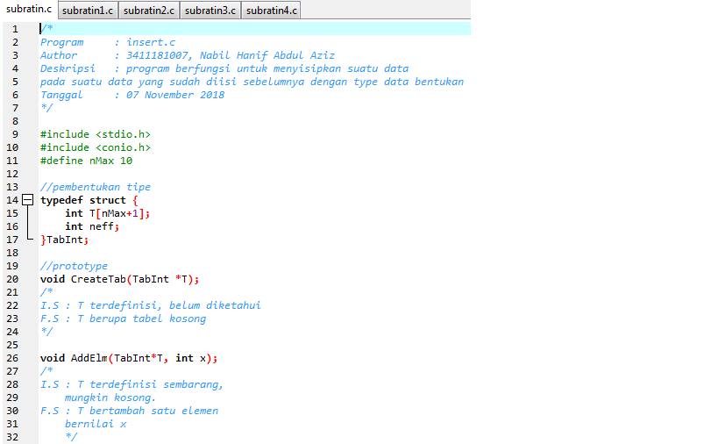

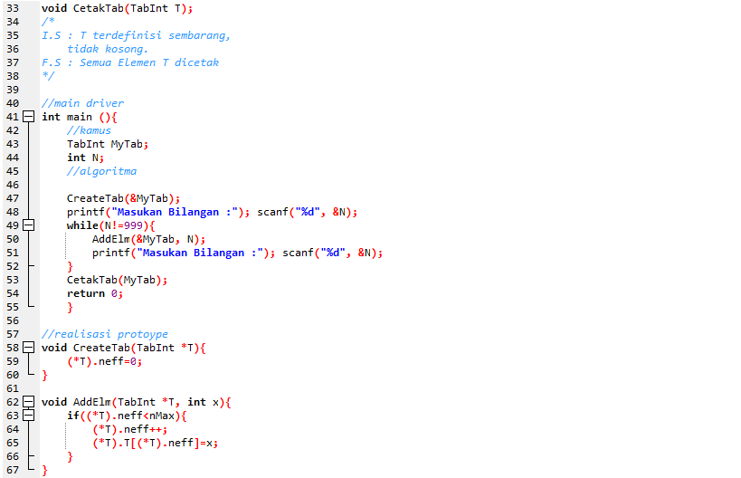

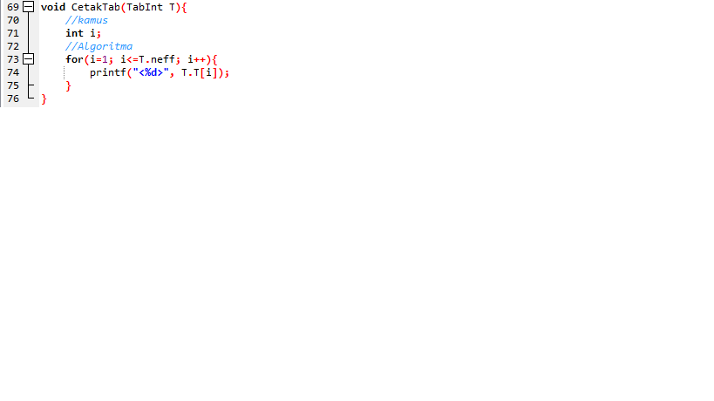

1. **Screenshot program**

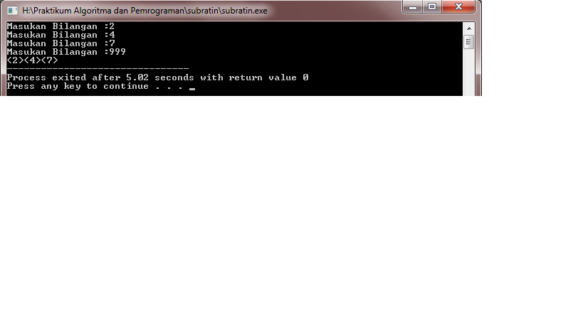

1. **Analisa Code**

Program diatas merupakan program untuk menyisipkan suatu data pada suatu data yang sudah diisi sebelumnya dengan tipe data bentukan.

1. **Program Subratin 1**
2. **Source code**

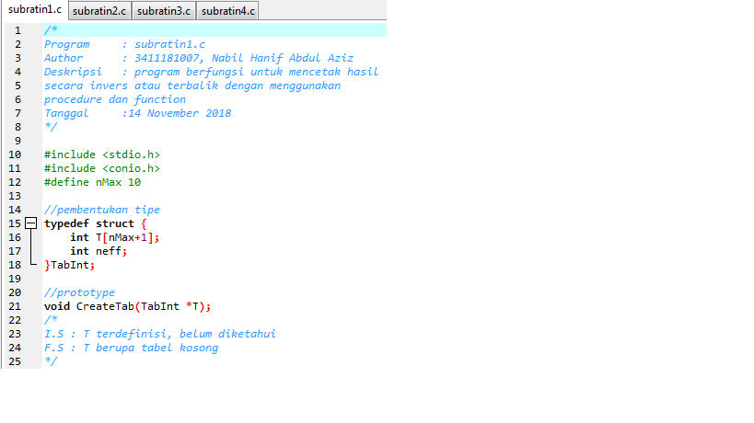

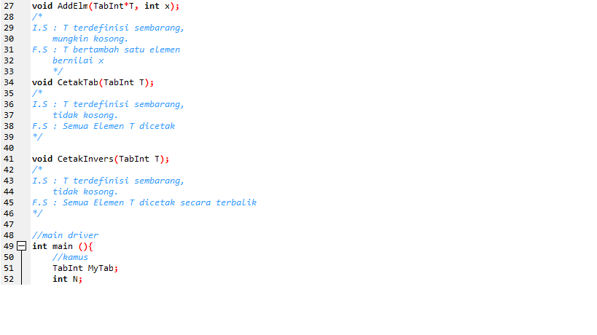

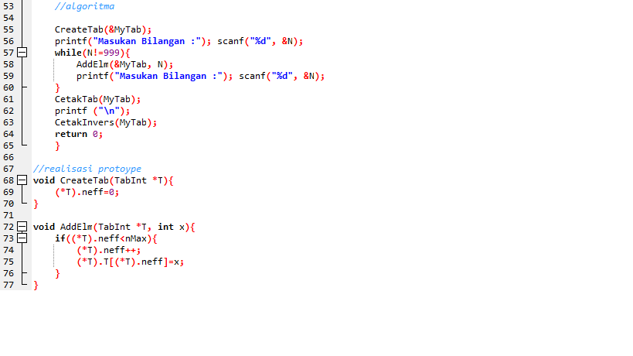

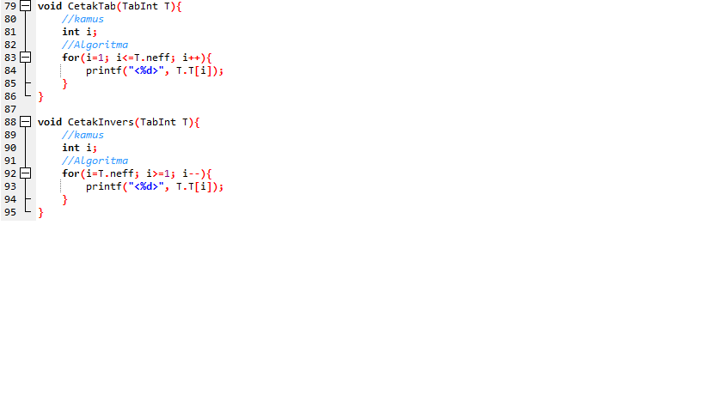

1. **Screenshot program**

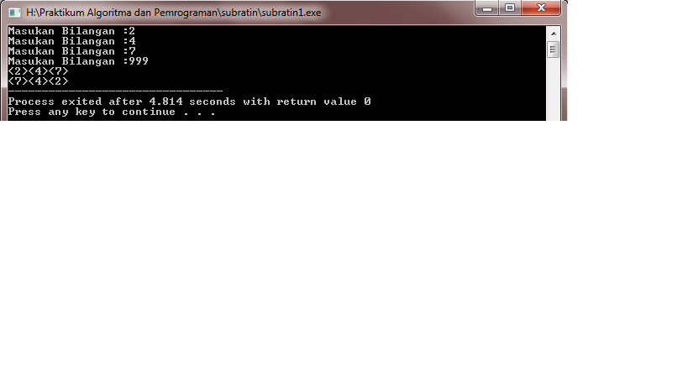

1. **Analisa Code**

Program diatas merupakan program yang berfungsi untuk mencetak hasil invers atau terbalik dengan menggunakan procedure dan function.

1. **Program Subratin 2**
2. **Source code**

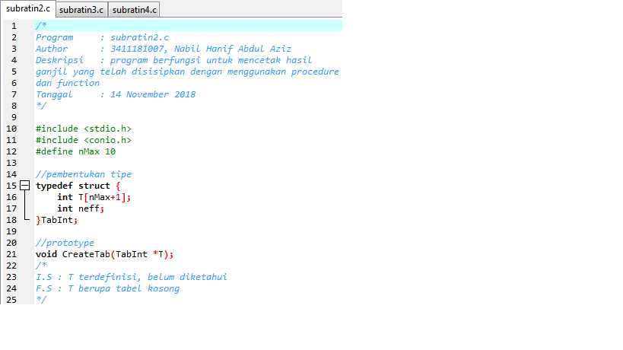

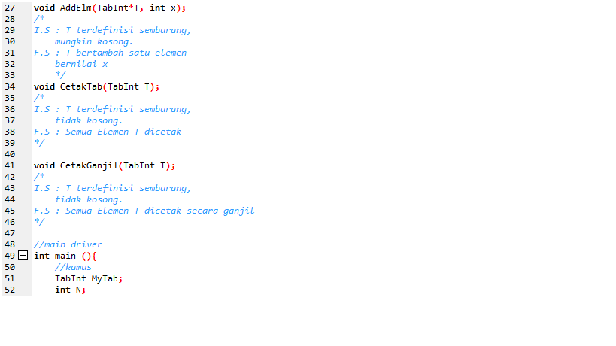

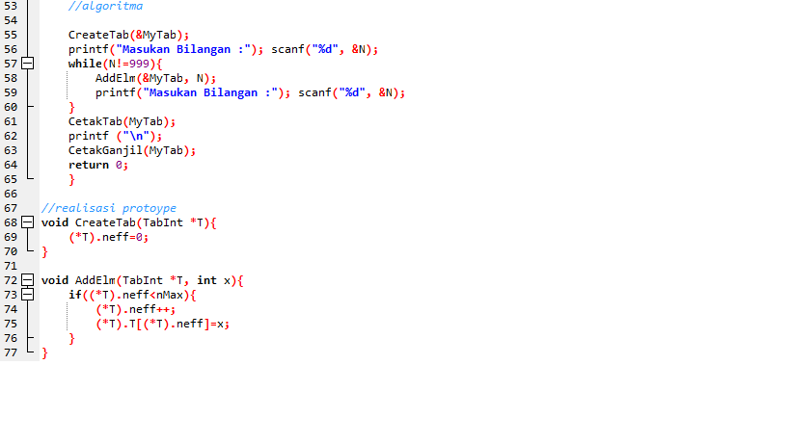

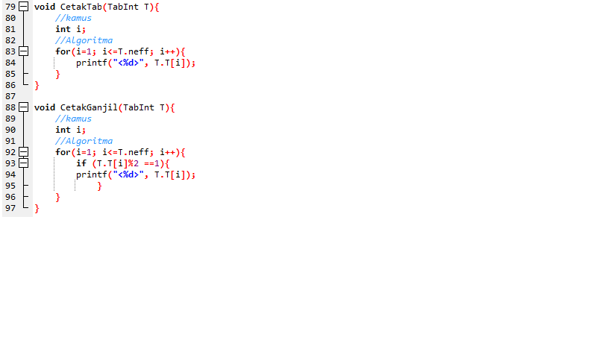

1. **Screenshot Program**

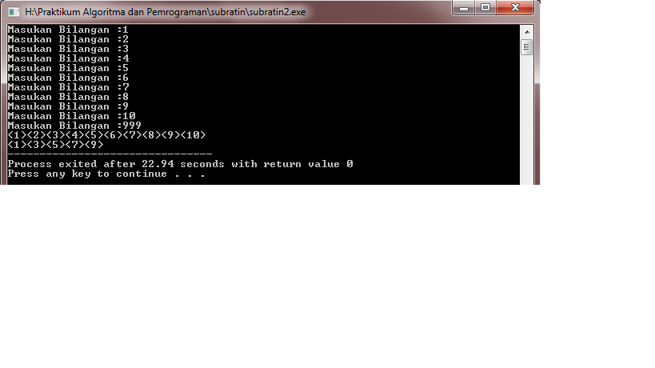

1. **Analisa code**

Program diatas merupakan program berfungsi untuk mencetak hasil ganjil yang telah disisipkan dengan menggunakan procedure dan function.

1. **Program Subratin 3**
2. **Source Code**

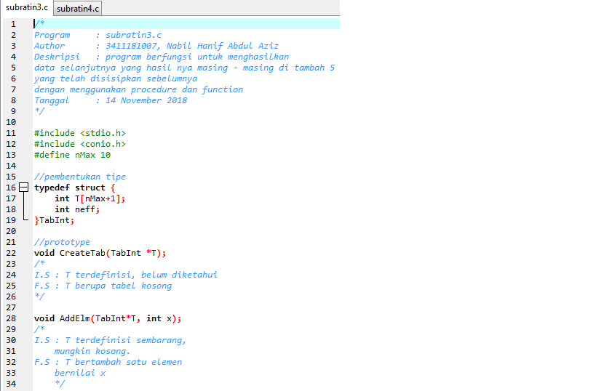

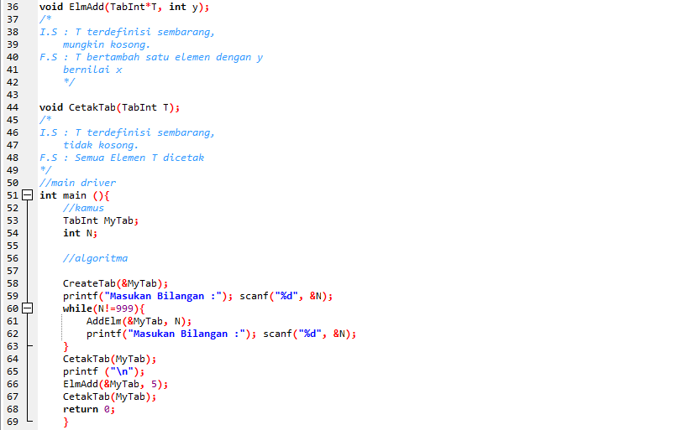

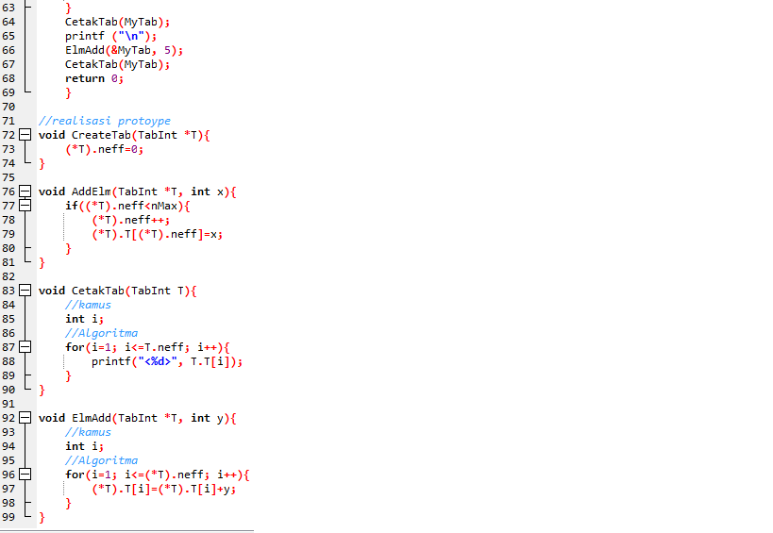

1. **Screenshot Program**

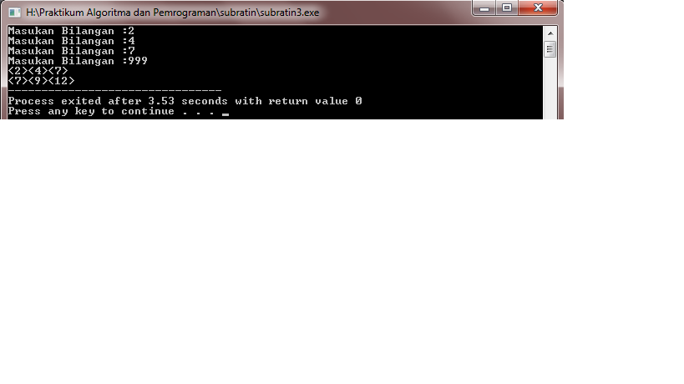

1. **Analisa Code**

Program diatas merupakan program berfungsi untuk menghasilkan data selanjutnya yang hasilnya masing – masing di tambah 5 yang telah disisipkan sebelumnya dengan menggunakan procedure dan function.

1. **Program Subratin 4**
2. **Source Code**

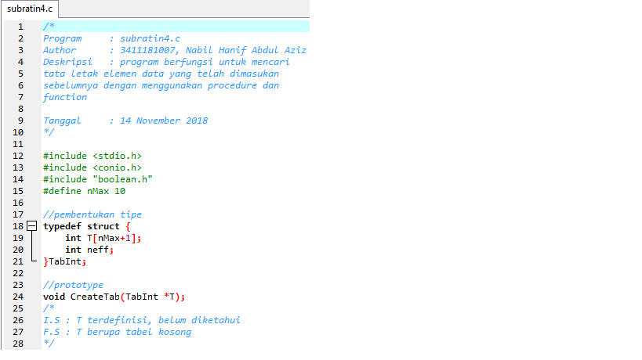

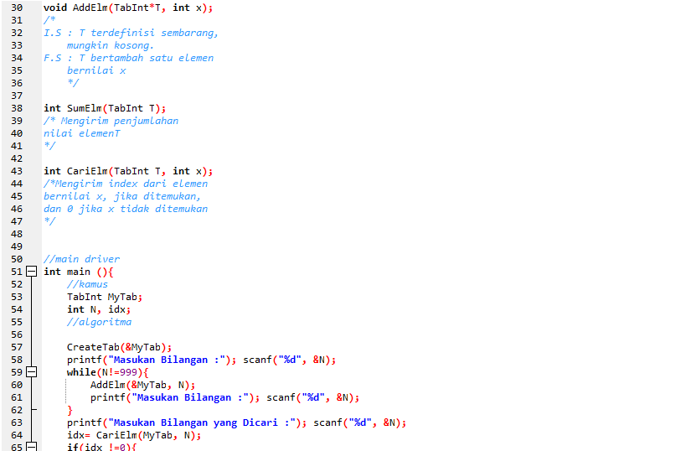

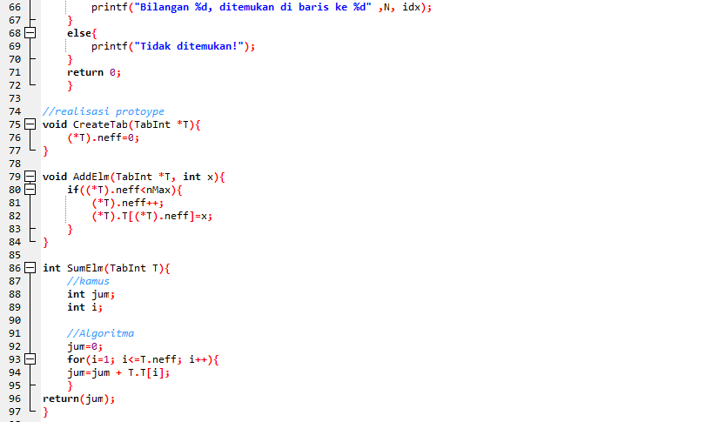

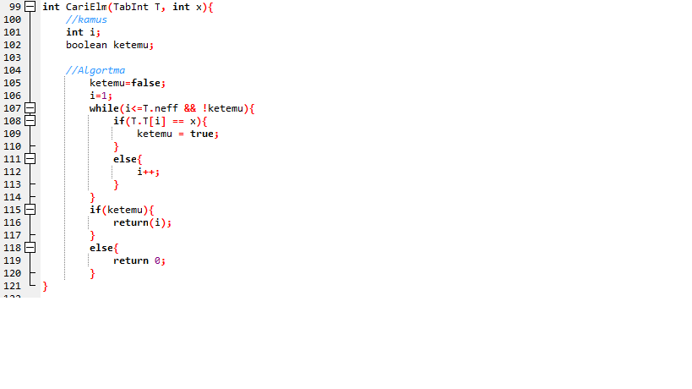

1. **Screenshot Program**

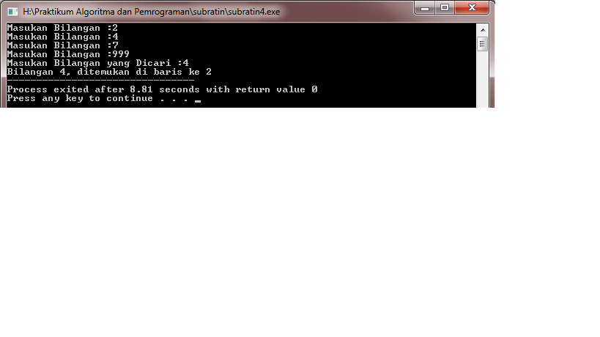

1. **Analisa Code**

Program diatas merupakan program berfungsi untuk mencari tata letak elemen data yang telah dimasukan sebelumnya dengan menggunakan procedure dan function. Misalkan di inputkan 2,4,7 dan diakhiri dengan 999 kemudian inputkan angka yang akan dicari yaitu 4 maka bilangan 4 ditemukan di baris ke – 2.

**BAB III**

**KESIMPULAN**

Dari data dan fakta yang telah dipaparkan diatas maka penulis dapat menyimpulkan bahwa user pengguna bahasa C harus lebih teliti dan jeli dalam menginputkan rumus algoritma, karena salah sedikit atau besar kecil nya huruf itu berakibatkan aplikasi tidak akan berjalan sempurna.